

SQL Bitirme Projesi

Büşra Aylin Mercan

BookStoreVT

Projenin Amacı : Kitap satan bir yerin sattığı kitapları, kitapların türlerini, yazarlarını, fiyatları gibi bilgileri tutmasını amaçlamaktadır.

Veritabanında bulunan tablolar

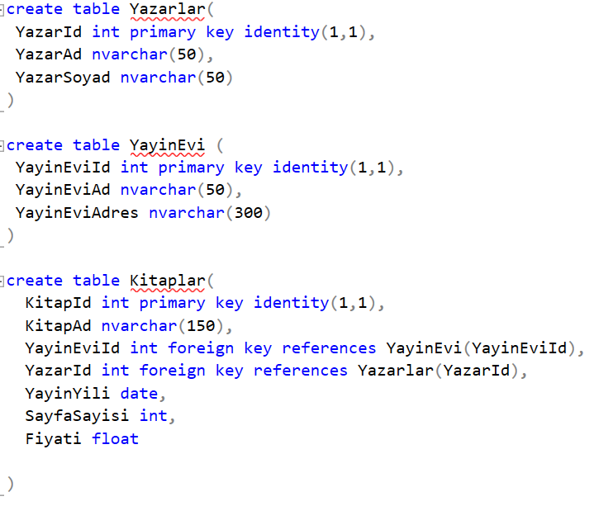

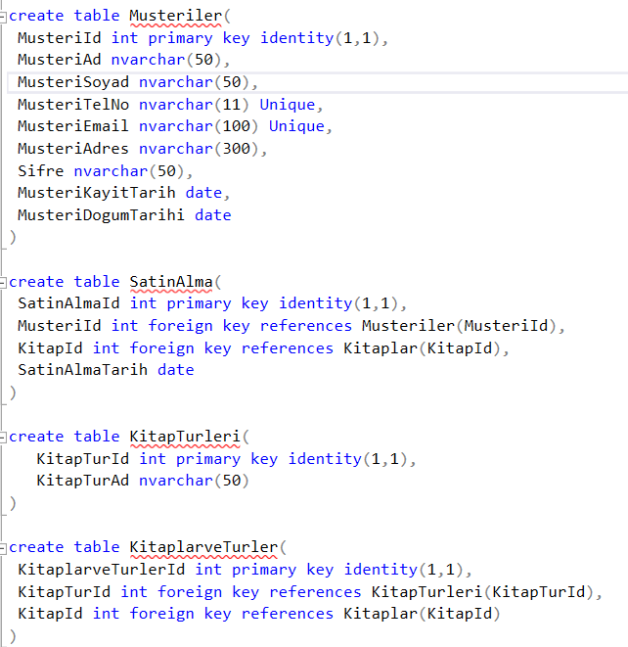

Veritabanına veri eklemek için kullanılan işlemden bir kısmı.

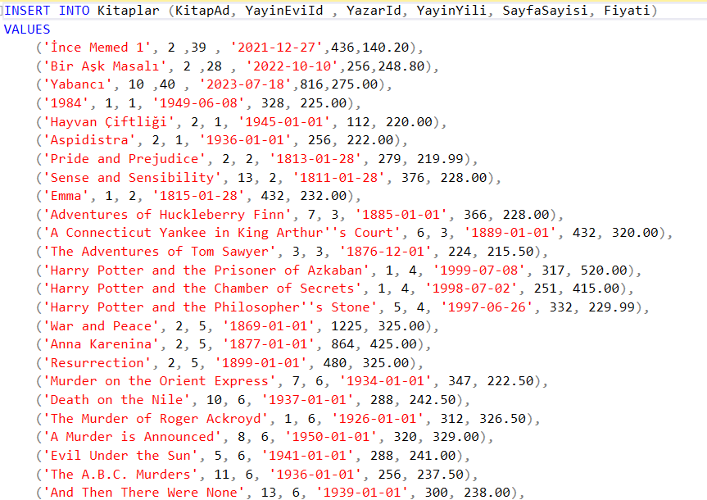

Veritabanına random veri eklemek için yapılan işlem.

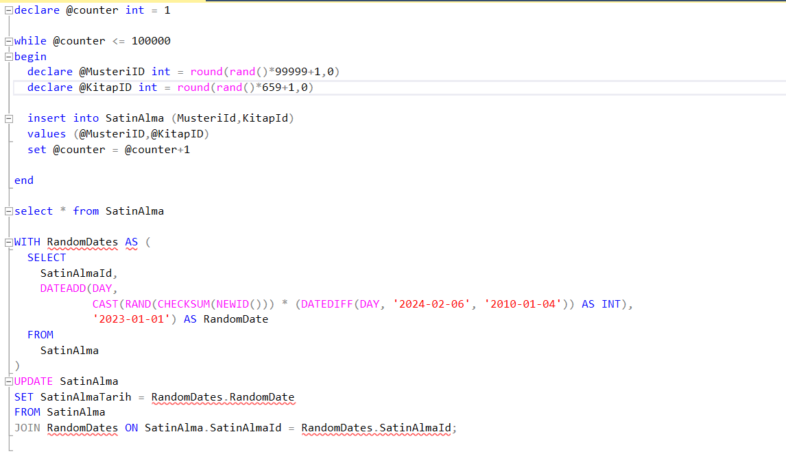

Bir müşterinin aldığı her bir kitap türü için satın alma istatistiklerini hesaplayan procedure işlemi.

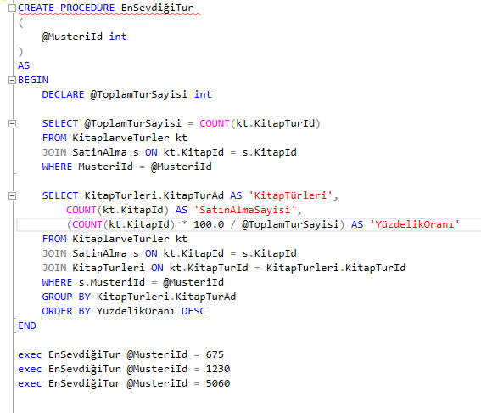

Tetiklendikten sonra sonuçları.

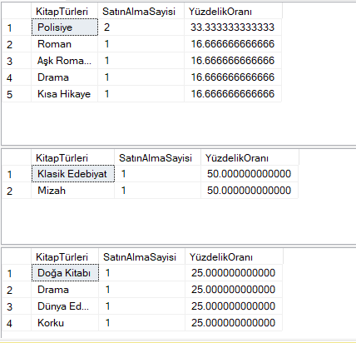

Müşterinin telefon numarasının yazımının doğruluğunu kontrol eden trigger işlemi

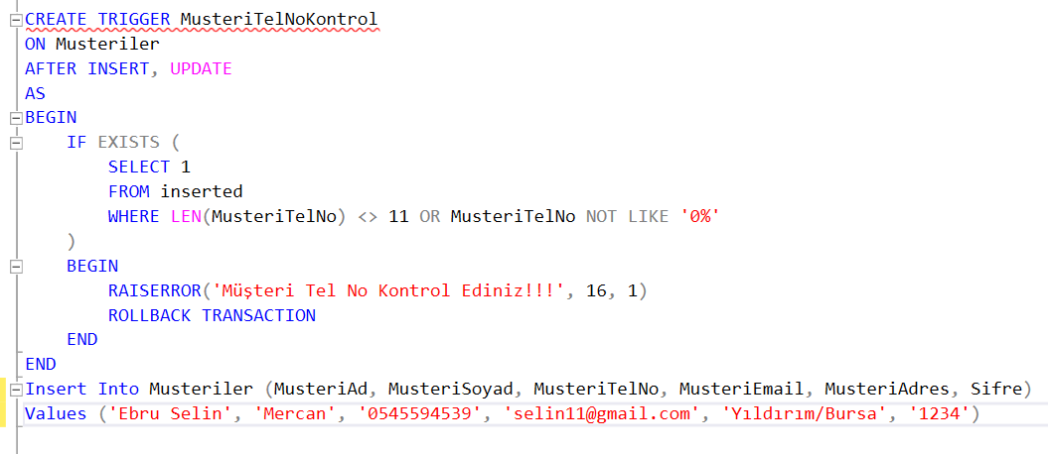

Tetiklendikten sonra sonucu

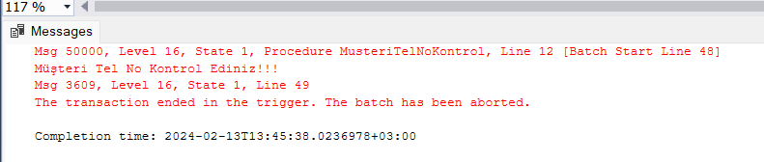

Kitabın adını, türünü, sayfa sayısını, yazarın adını ve toplam kaç kişinin o kitabı aldığını bir tablo üzerinde gösteren view işlemi. Sayfa sayısı 500’den fazla olan kitapları listeleme koşulu konmuştur.

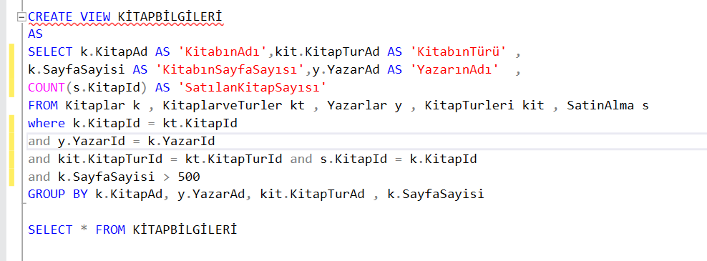

Tetiklendikten sonra sonuç.

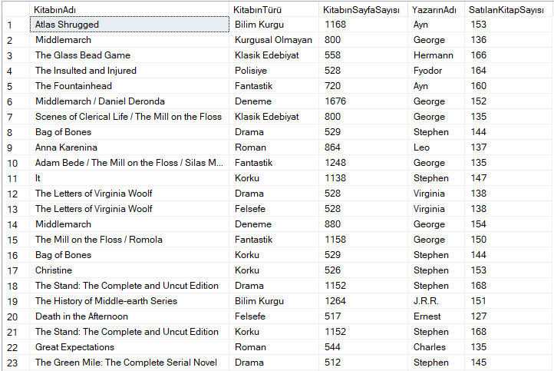

Tabloya yeni sütun ekleme işlemi.

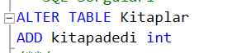

Kitaplar tablosundaki kitapadedi sütununu 500 yapan işlem. KitapId=100 olma koşulu konmuştur.

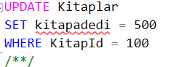

KitapTurAd’da bulunan farklı verileri getirme işlemi.

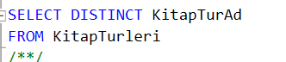

Kitabın adını ve yazarın türünü listeleyen, tablo birleştirme işlemi.

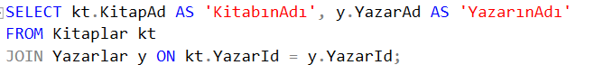

kitapadedi sütununu silme işlemi.

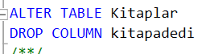

Kitabın adını, yazarın adını ve toplam satın alma sayısını listeleyen, tablo birleştime işlemi.

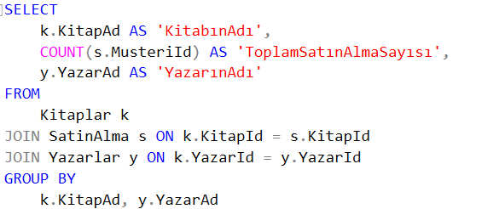

En çok satın alınan kitabı listeleyen, tablo birleştirme işlemi.

